1. **Testament (statut) Bolesława Krzywoustego (mapa na stronie 424.)**

Bolesław Krzywousty miał pięciu synów, pomny walki z bratem o tron, przygotował zasady sukcesji tronu. Ustanowił dwie sprzężone za sobą zasady: **pryncypatu** (jeden z dynastów sprawuje władzę zwierzchnią nad pozostałymi) i **senioratu** (władza nie jest dziedziczona, lecz przekazywana najstarszemu w rodzie Piastów). Wszyscy synowie otrzymali swoje własne dzielnice, senior otrzymał dodatkowo dzielnicę senioralną (niepodzielna, nie podlegała dziedziczeniu). Zasada obowiązywała od 1138 r. nie wiemy czy pozostawił ją Krzywousty w testamencie, czy przygotował wcześniej, nie pozostał z tego wydarzenia żaden dokument. Najprawdopodobniej przekazał swą wolę ustnie na wiecu.

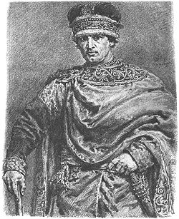**Władysław II Wygnaniec 1138-1146**, starszy od przyrodniego rodzeństwa oprócz dzielnicy senioralnej (obejmującej Małopolskę z Krakowem oraz ziemię sieradzką i łęczycką) otrzymał również Śląsk, jako dzielnicę dziedziczną, oraz zwierzchność nad Pomorzem. Młodsi bracia otrzymali: Bolesław IV Kędzierzawy Mazowsze i Mieszko III Stary zachodnią część Wielkopolskę z Poznaniem, jako dzielnice dziedziczne. Ponadto Władysław musiał się pogodzić z przekazaniem macosze Salomei z Bergu w dożywocie, łęczyckiego, oraz w przyszłości (po osiągnięciu wieku sprawnego) wyposażyć kolejnego brata Henryka Sandomierskiego księstwem sandomierskim zapewne czasowo (dożywotnio) wydzielonego z dzielnicy senioralnej. Testament nie regulował kwestii wyposażenia najmłodszego syna Krzywoustego urodzonego już po śmierci ojca Kazimierza II Sprawiedliwego. Nie ma pewności, czy ziemie przekazane synom były od początku dziedziczne, czy przekształciły się w nie dopiero w wyniku wojen domowych.

**2. Walki o władzę.**

Matką Władysława Wygnańca była Zbysława pochodząca z Rusi, a matką przyrodnich braci Salomea pochodząca z Niemiec. Salomea starał się naruszyć interesy Władysława na Rusi i ten zajął kilka grodów należących do juniorów. Po śmierci macochy rozgorzał spór o ziemie łęczycką, która powinna powrócić do dzielnicy senioralnej (pogrobowiec Kazimierz Sprawiedliwy). Władysław najechał dzielnice braci. Po początkowych sukcesach juniorów wziął w opiekę nawet palatyn Władysława Wygnańca, Piotr Włostowic. Został za to ukarany (obcięciem języka i oślepieniem, kara była duża, bo ponoć oskarżył Agnieszkę, żonę Władysława o romans z rycerzem i to była jej zemsta!), Władysław stracił poparcie i został wygnany do Niemiec, gdzie szukał poparcia. Nie pomogła wyprawa króla Konrada III w 1146 r., ani druga interwencja cesarza Fryderyka I Barbarossy w 1157 r. Cesarz zawarł z braćmi w Krzyszkowie układ, w którym młodsi bracia złożyli hołd i zobowiązali się do płacenia trybutu. Na nic nie zdała się klątwa papieża, gdyż nikt w Polsce nie przestrzegał nałożonego interdyktu.

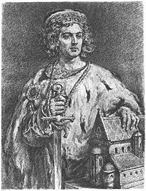Władzę zwierzchnią przejął drugi z braci **Bolesław IV Kędzierzawy 1146-1173**. Początkowo między braćmi panowała zgoda. Synom Władysława Wygnańca pozwolono, po śmierci ojca w 1159 r., powrócić na Śląsk (Dlaczego? bo to była dzielnica dziedziczna ich ojca). Henryk Sandomierski zginął w wyprawie do Prus. Z części jego ziem utworzono księstwo wiślickie dla najmłodszego Kazimierza. Jednakże konflikty narastały pod koniec panowania Bolesława Kędzierzawego, bo liczba chętnych do sukcesji wynosiła kilkunastu pretendentów. Walki rozpoczęły się na Śląsku pomiędzy potomkami Władysława Wygnańca, interweniował Fryderyk I Barbarossa.

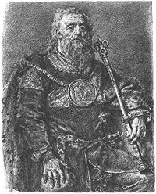Po śmierci B. Kędzierzawego w 1173 r. po raz ostatni zastosowano zasadę senioratu.

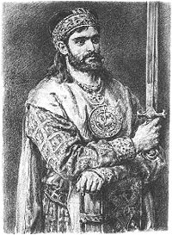Władzę przejął **Mieszko III Stary 1173-1177** Próbował zwiększyć władzę centralną, zwłaszcza regalia. Przeciwko niemu możni zorganizowali bunt, w wyniku którego władzę przekazano **Kazimierzowi Sprawiedliwemu.** Sprawował władzę od **1177 do 1194 r.** Mieszko Stary nie zrezygnował z walki o najwyższą władzę. Pogodził się z synem Odonem i przebywał w Wielkopolsce. Kazimierz Sprawiedliwy w 1180 r. zwołał do Łęczycy wiec (zjazd) na którym za poparcie dla własnej osoby wydał pierwszy przywilej dla duchowieństwa. Zrezygnował z dziedziczenia dóbr po zmarłym biskupie, urzędnicy królewscy nie mogli korzystać z podwody i prawa stancji w dobrach duchownych. Po śmierci Kazimierza władzę miał przejąć jego syn **Leszek Biały**. W 1195 r. wygrał z wojskami swego wuja Mieszka Starego pod Mozgawą. Mieszko Stary jeszcze dwukrotnie, bez powodzenia, próbował przejąć władzę, zmarł w 1202 r.

Kazimierz Sprawiedliwy

**3. Rozbicie dzielnicowe w Polsce.**

Po 1202 r. nadal trwały walki o tron krakowski, który ostatecznie przypadł Leszkowi Białemu, ale Małopolska stała się dzielnicą dziedziczną, choć nie podlegająca podziałowi. Książęta piastowscy nie przestrzegali zasady senioratu ani pryncypatu. Polska stała się zlepkiem kilkunastu partykularnych księstw. Leszek Biały próbował przeciwdziałać decentralizacji państwa i zwołał w 1227 r. zjazd książąt i biskupów do Gąsawy. Miał on dodatkowo ograniczyć samowolę księcia Świętopełka II (dynastia Sobiesławiców) na Pomorzu Gdańskim. W wyniku zamachu przygotowanego przez Świętopełka Leszek Biały zginął, a Henryk Brodaty został ranny.

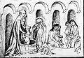W walce o przywództwo na początku XIII w. przewagę uzyskał wnuk Władysława Wygnańca Henryk Brodaty. Zjednoczył cały Śląsk, Małopolskę i południowa Wielkopolskę. Formalnie był opiekunem syna Leszka Białego – Bolesława Wstydliwego. Chciał zjednoczyć cały kraj. (Jego żoną była Jadwiga, którą poślubił, gdy miała 12 lat. Po urodzeniu sześciorga dzieci przysięgła śluby czystości, które Henryk przypieczętował zapuszczeniem brody. Jadwiga chodziła boso, co denerwowało jej męża. Poprosił jej spowiednika, aby ten nakazał jej noszenie butów. Posłuchała i nosiła je na sznurku! Myjąc swego wnuka Bolesława Rogatkę używała wody po myciu stóp przez zakonnicę!!)

Te same cele przyświecały jego synowi Henrykowi Pobożnemu. Nie udało się mu ich zrealizować, bo w 1241 r. poległ pod Legnicą, a zjednoczone terytorium ponownie rozpadło się na dzielnice. (H. Pobożny miał 6 palców u lewej stopy oraz piętnaścioro dzieci!!) W kraju panowała anarchia feudalna, decentralizacja. Polska traciła swe ziemie. Pomorze Zachodnie w 1181 r. uznało zwierzchnictwo Fryderyka Barbarossy. W 1226 r. Konrad Mazowiecki sprowadził do ziemi chełmińskiej Krzyżaków. Pomorzem Gdańskim rządziła od 1227 r. lokalna dynastia. Najazd Mongołów w 1241 r. spustoszył południową Polskę. W 1250 r. Bolesław Rogatka (Łysy, Cudaczny, Srogi) sprzedał ziemię lubuską Marchii Brandenburskiej.

**.**

**Temat: Próby zjednoczenia Królestwa Polskiego.**

**1. Tendencje zjednoczeniowe (mapa na stronie 452.)**

Pierwsze próby zjednoczenia dokonane przez Henryków Śląskich zakończyły się niepowodzeniem. Śląsk po śmierci Henryka Pobożnego uległ rozdrobnieniu. Sytuacje wykorzystał Konrad Mazowiecki, który nawet czasowo zajął Małopolskę, ale został wypędzony przez możnowładców. Na tronie zasiadł Bolesław Wstydliwy. Nie miał większych ambicji politycznych. (Z żoną Kingę z Węgier i złożyli śluby czystości).

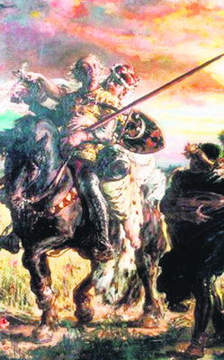Inny piastowski władca jest bohaterem czarnej legendy. Bolesław Rogatka (Łysy, Srogi, Cudaczny), pozbawiony zasad moralnych człowiek, walcząc z młodszymi braćmi o Śląsk sprowadził najemników z Niemiec. Gdy ich nie opłacał, ci bezwzględnie łupili Śląsk. Odsprzedał biskupowi magdeburskiemu ziemię lubuską. Mszcząc się za uwięzienie najeżdżał dobra swoich poddanych. Wojny go zrujnowały i musiał nawet sprzedać konia. Na obrazie Matejki jedzie na koniu z kochanką Zofią z Doren. Jednak na jego usprawiedliwienie trzeba powiedzieć, że nie było w Polsce władcy, który mógłby dokonać zjednoczenia. Polska w 1285 r. liczyła 19 księstw, trwały nieustanne walki między książętami. Najbardziej liczyła się przynależność do lokalnej linii dynastii. W Polsce ścierały się dwie tendencje: partykularyzm (popierał niezależność dzielnic, książęta szkodzili sobie wzajemnie) oraz idea zjednoczenia ziem polskich.

**2. Przyczyny zjednoczenia**

**A.** Gospodarcza – rozbicie hamowało rozwój handlu poprzez cła na granicach dzielnic.

**B.** Brak bezpieczeństwa na drogach, ciągłe walki narażało kupców na niebezpieczeństwo.

**C.** Upadł międzynarodowy prestiż Polski, wzrastały wpływy polityczne naszych sąsiadów.

**D.** Zagrażały nam najazdy pogan (Tatarów, Litwinów, Prusów).

**E.** Z Zachodu dotarła myśl, ze państwo to niepodzielna całość, a nie prywatna własność księcia.

**F.** Osadnicy niemieccy budzili poczucie polskości, mieli lepszy status, lepsze narzędzia, ubierali się inaczej.

**G.** Kult św. Stanisława

**H.** Jedna dynastia Piastów

**I.** Język polski

**J.** Religia katolicka, arcybiskupstwo w Gnieźnie, Arcybiskup Jakub Świnka walczy o zjednoczenie kraju. Odłączyło się biskupstwo zachodniopomorskie, śląscy franciszkanie podporządkowali się prowincji saksońskiej. Arcybiskup w 1285 r. przeforsował zasadę, że duchowni muszą być urodzeni w Polsce i znać język polski. Prymas starał się uzyskać zgodę papieża na koronację. Szukał odpowiedniego kandydata. Koronował Przemysła II, Wacława II, Wacława III, nie doczekał koronacji Władysława Łokietka.

**3. Walka o tron krakowski (mapa na stronie 452.)**

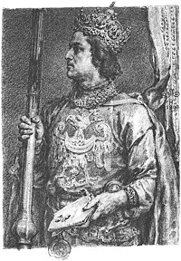Niektóre linie dynastyczne Piastów wymierały, co zaburzyło równowagę polityczną. Powoli następowało łączenie ziem polskich i próby przejęcia tronu krakowskiego. Po śmierci Bolesława Wstydliwego w 1279 r. władzę przejął po nim usynowiony Leszek Czarny. Zmagał się z najazdami Litwinów, Jaćwingów i Tatarów. Sprawował silna władzę i prawdopodobnie jako pierwszy myślał o koronie królewskiej. Jednakże umarł bezpotomnie, w 1288 r. w czasie epidemii. O tron krakowski starli się Henryk IV Probus i Władysław Łokietek(przyrodni brat Leszka Czarnego). Walkę wygrał Henryk IV i rozpoczął starania o koronę, które przerwał niespodziewana śmierć w 1290 r. (został otruty). W testamencie zapisał tron krakowski **Przemysłowi II,** który go wcześniej popierał. Ta decyzja wywołała kolejne rozgrywki o władzę. Łokietek zajął Sandomierz, a na arenie walki pojawił się Wacław II, powołując się na testament ciotki Gryfiny (wdowy po Leszku Czarnym). Działając natychmiastowo zajął Kraków, odebrał Łokietkowi Sandomierz. Rycerstwu nadał w Lutomyślu (1291 r.) przywilej, w którym obiecał zachowanie przywilejów stanowych. Po raz pierwszy pojawił się obcy pretendent do tronu. W tym czasie Przemysł II władał Wielkopolską (po stryju B. Pobożnym) i Pomorzem Gdańskim, które otrzymał w testamencie od Mściwoja II (Nie mieli męskiego potomka i zawarli układ o sukcesji). Starania o koronę rozpoczął już wcześniej, gdyż wywiózł z Krakowa insygnia królewskie. Uzyskał poparcie Jakuba Świnki i w 1295 r. został koronowany przez niego w Gnieźnie. Po 219 latach Polską znowu władał król. (mimo, że ciążyło na królu podejrzenie o zamordowanie pierwszej, niepłodnej żony).

Polecenie: Przeczytaj tekst (strona 453.) o koronacji Przemyśla II: 1. Wyjaśnij znaczenie koronacji dla procesu zjednoczenia ziem polskich. 2. Odpowiedz, dlaczego zginął Przemysł II?

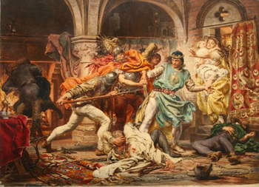1. Korona oznacza prestiż i uznanie papieża oraz autorytet w kraju.

2. Strach Marchii Brandenburskiej przed możliwością utraty nowych terytoriów. Brali też w zabójstwie udział Nałęczowie i Zarembowie (rody możnowładcze). Przemysł II prowadził wcześniej walkę z Nową Marchią i zajął Drezdenko.

08 II 1296 r. w czasie zjazdu w Rogoźnie został w czasie snu zraniony i porwany. Zmarł w wyniku odniesionych ran i został przez porywaczy porzucony.

Śmierć Przemysława II w Rogoźnie.

**4. Unia czesko-polska, Przemyślidzi na tronie polskim (1300-1306).**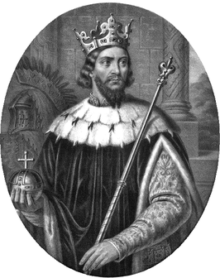

Do rywalizacji o tron po śmierci Przemysła II stanęli Władysław Łokietek, książę kujawski (wnuk Konrada Mazowieckiego) i  Henryk Głogowski. Rywalizację wygrał Łokietek, adoptując syna Henryka i obiecując mu tron po swej śmierci (jeszcze sam nie miał syna). Łokietek władał Pomorzem, Kujawami, Wielkopolską. Niestety rządził nieudolnie i sprzeciwiło się mu możnowładztwo. Wykorzystał to **Wacław II**, który od 1297 r. był królem Czech. Zajął zbrojnie w 1300 r. Pomorze Gdańskie i Wielkopolskę i zyskał przychylność możnowładztwa. Łokietek został zmuszony do ucieczki na Węgry. Władzy Wacława II nie uznało Mazowsze. W tym samym (1300) roku Jakub Świnka, bez zgody papieża, koronował go w Gnieźnie na króla Polski.

Czeski władca wprowadził ład wewnętrzny, powołał urząd starosty (namiestnik króla, miał władzę wojskową, sądową i skarbową). Niestety powoływał na to stanowisku Niemców i Czechów, dbał o dobro Przemyślidów. W polityce zagranicznej nawet obiecał Brandenburgii oddanie Gdańska w zamian za zwrot Miśni. Wybór Jana Muskaty, zniemczonego Ślązaka, na biskupa krakowskiego zaczął budzić sprzeciw możnowładztwa. Władca czeski był także utalentowanym poetą, pisał wiersze miłosne i pasjonował się poezją rycerską. Zdążył spłodzić dwanaścioro dzieci z prawego łoża! W tym czasie Łokietek uzyskawszy pomoc króla Węgier, wrócił z wygnania, opanował ziemię wiślicką i sandomierską. Poparli go także rycerze z Małopolski. W 1305 r. zmarł, w wieku 34 lat, na gruźlicę Wacław II, a w 1306 r. został zasztyletowany jego syn Wacław III. Jego bezpotomna śmierć zakończyła dynastię Przemyslidów i dała szansę Łokietkowi na uzyskanie korony.